Анализ работы методического объединения учителей ЕМЦ
за 2023 – 2024г.
Руководитель методического объединения Абрамова Ю. С.

Состав методического объединения 9 учителей: Зайцева Ирина Ивановна, Абрамова Юлия Сергеевна,
Черникова Марина Валентиновна, Чернышова Наталья Юрьевна, Груздева Елена Леонидовна, Черкасова Надежда Владимировна, Спасов Владимир Александрович, Новожилов Николай Сергеевич, Поршнева Ольга Валерьевна.

Высшая кв. категория: Абрамова Юлия Сергеевна, Черникова Марина Валентиновна, Груздева Елена Леонидовна, Черкасова Надежда Владимировна, Спасов Владимир Александрович,
Первая кв. категория: Зайцева Ирина Ивановна, Чернышова Наталья Юрьевна, Новожилов Николай Сергеевич,

Методическая тема объединения на 2023 – 2024 учебный год: «Обновление методической работы как условие повышения качества образования»
Цель: «Непрерывное совершенствование профессиональной компетенции учителей как условие реализации цели обеспечения изменений в содержании и организации образовательного процесса, способствующих формированию общеучебных умений и навыков школьников »

Продолжить внедрение инновационных программ и технологий для повышения качества обучения. Выявление, изучение, обобщение и распространение передового педагогического опыта, помощь педагогическим работникам в обобщении и презентации своего опыта работы, организации взаимодействия и взаимобучения педагогических работников.
- Изучение и внедрение в практику работы нормативных документов, регламентирующих условия реализации образовательной программы по предметам естественно – математического цикла с учётом достижения целей, устанавливаемых Федеральным государственным образовательным стандартом-3.
- Продолжить систематизацию программного и научно-методического обеспечения учебных программ по предметам для обеспечения качества образования учащихся.
- Развитие творческих способностей учащихся. Повышение интереса к изучению предметов естественно-математического цикла.
- Активизировать деятельность педагогов по систематизации и повышению уровня подготовки одаренных и мотивированных учащихся к участию в олимпиадах, конкурсах, исследовательской и проектной деятельности.
- Продолжить работу по предупреждению отклонений в освоении учащимися обязательного минимума содержания образования по предметам.
- Продолжить работу по повышению уровня подготовки учащихся к ЕГЭ и ОГЭ (ГИА) по предметам естественно-математического цикла.
- Продолжить работу по созданию условий для повышения уровня мастерства учителей через участие в мастер-классах, круглых столах, семинарах; через организацию системы работы по самообразованию и обмену опытом; через накопление инновационных разработок и распространение передовых педагогических идей.
- Вести планомерную работу по преемственности в обучении в целях перехода на обновлённые ФГОС

Тематика заседаний:

дата | тема | выступающие
Август- октябрь | Заседание МО № 1  Заседание №1.  «Организация учебно – воспитательного процесса коллективом ШМО в новом учебном году».  -Изучение обновлённого ФГОС на заседании МО  Об особенностях преподавания предметов ЕМЦ в условиях внедрения обновлённых ФГОС  -Разработка и утверждение рабочих программ учителей ЕМЦ по учебным предметам на 2023-2024 учебный год в соответствии с требованиями новых ФГОС  -Проведена межсекционная работа:  - Проверка готовности учебных кабинетов к началу учебного года.  - Мониторинг по математике в 5 - 9 классах.  - Утверждение тем по самообразованию.  - Аттестация педагогов в 2023-2024учебном году.  - Утверждение сроков проведения открытых уроков и внеклассных мероприятий  - Школьный этап олимпиад  - Оформление уголков «Готовимся к экзаменам»  - Консультация по теме «Работа со школьной  документацией».  9.Участие в конкурсах разного уровня (включая дистанционные). | Тарасова Н. В.  Члены ШМО  Все члены ШМО приняли участие в :  -регистрация детей и родителей в ФГИС МОЯ ШКОЛА,  - Регистрация в ВЫСОТЕ Навигатор,  - регистрация Доступная среда  -тотальный тест для родителей по 5 ч от класса  -30 лет Конституции России-тестирование на знание Конституции  -мониторинг  -социологический опрос обучающихся 6-11 классов  -Большой этнографический диктант  - анкетирование в яндекс формах «Лидер»  -регистрация учащихся на РЭШ  -
Ноябрь- декабрь | Заседание МО № 2  Заседание № 2  «Творческие задания на уроках и во внеурочное время» | Черникова М.В. , Груздева Е.Л
 | Проведена работа:  - Проверка журналов ТБ в кабинетах  - Подготовка учащихся к муниципальному этапу олимпиад.  - Проведение ВПР, анализ результатов. Мониторинг успеваемости и качества знаний учащихся по предметам ЕМЦ  - Организация работы по подготовке учащихся к ГИА по предметам ЕМЦ.  - Планирование взаимопосещения уроков с целью совершенствования профессиональной компетенции учителей и организации и развития наставничества.  - Творческие задания на уроках и во внеурочное время. Из опыта работы . | Провыедён школьный этап ВШО- учителя предметники
 | Организация работы учителей по Функциональной грамотности учащихся 8-9 классов. Дети проходили интернет тестирование, педагоги проверяли работы учеников. | Черникова М.В, Груздева Е.Л, Абрамова Ю.С, Чернышова Н.Ю, Черкасова Н.В
 | Приняли участие в Математическом турнире 5-7 кл. | Победители: 7кл:Хаханова А, Рогозин М, Лебедева А, 6кл: Кубасова З, Данилова Д, Смирнов А, Дадажанов А, Хлебников А, Калугина Л, Кахарова П. 5кл Парфёнова А, Курицына Д, Щербаков Д, Гарнова У, Королькова Е, Трофимов М, Кукушкина А,

дата | тема | выступающие
Январь-март | Заседание №3.  «Использование межпредметных связей на уроках ЕМЦ»  План заседания:  1. Межпредметные связи – инструмент межпредметной интеграции.  2. Привлечение одаренных детей к творческой деятельности через научно – практические конференции, исследовательские работы. Работа над проектами с учащимися 10 класса.  3. Работа со слабоуспевающими.  4. Проведение контрольных работ, тестов за 3 четверть, их анализ. Планирование коррекционной работы.  5. Компетентностный подход в процессе преподавания предметов естественно- математического цикла.  Межсекционная работа:  - Развитие УУД обучающихся 5-6-х классов на уроках  - Проведение внутришкольного тестирования в форме ОГЭ и ЕГЭ по предметам в 9 и 11 классе.  - Проведение и подготовка к ВПР по предметам ЕМЦ | Абрамова Ю.С  Груздева Е. Л  Абрамова Ю.С.  Черкасова Н.В.  Все члены МО  Тарасова Н.В
Апрель-май | «Поделюсь опытом с коллегами»  План заседания:  - Подведение итогов проведения недели ЕМЦ  - Состояние подготовки к ГИА по предметам ЕМЦ  - Применение здоровье-сберегающих технологий на уроках как реализация личностно- ориентированного подхода к обучению  Межсекционная работа:  - Проведение административных контрольных работ и пробных ОГЭ  - Подготовка к ОГЭ  - Оказание помощи при разработке брейн- ринга Спасову В.А.  - Проведение и подготовка к ВПР по предметам ЕМЦ | Провели неделю ЕМЦ  Все коллеги ЕМЦ приняли активное участие в семинаре. Отчёт по мероприятию отправлен на шк. Сайт и завучу по уч. Работе.  Груздева Е.Л.  Абрамова Ю.С.  Тарасова Н.В.
30 05 | Заседание №5  «Составляющие образовательного процесса»  План заседания:  1. Результаты итоговых контрольных работ по предметам. Выполнение программ  Мониторинг успеваемости и качества знаний  учащихся по предметам ЕМЦ за учебный год  2. Результаты ОГЭ И ЕГЭ по предметам ЕМЦ.  3. Отчет о работе МО за 2023-2024 учебный год  4. Подведение итогов года. Задачи МО ЕМЦ на 2024-2025 учебный год | Абрамова Ю.С.

Открытые уроки, выступления, семинары:
дата | мероприятие | классы
21.02.2024 | 1. Районный семинар-практикум  «Эффективные практики по формированию функциональной грамотности обучающихся»» участие всех коллег.  2. Открытый урок «Системы счисления. Анализ последовательностей» 10 кл информатика. Учитель Абрамова Ю.С. | Цель: создание условий для ознакомления педагогов с понятием «функциональная грамотность», её составляющими и способами  формирования данного образовательного результата.
21.02.2024 | 3. Груздева Е.Л выступление на семинаре « читательская грамотность на уроках биологии»
21.02.2024 | 4. Черкасова Н.В. выступление на семинаре « функциональная грамотность на уроках математики»
21.02.2024 | 5. Черникова М.В. «Формирование функциональной грамотности обучающихся в рамках урочной деятельности в соответствии с ФГОС»
21.02.2024 | 6. Поршнева О.В. выступление на семинаре «Функциональная грамотность на уроке ОБЖ»
21.02.2024 | 7. выступление в рамках лектория Общества Знание видео лекция с публикацией на RUTUBE тема « Формирование функциональной грамотности на на уроках информатики». Учитель Абрамова Ю.С.

Методические мероприятия:
Методические семинары
1 | Абрамова Ю.С. г Фурманов тема «Искусственный интеллект и образовательные технологии: сотрудничество для успеха» | 08.12.23
2 | Семинар «Вектор образования» | 12.12.23
3
Общешкольное родительское собрание
Составитель и председатель олимпиад Груздева Е.Л- биология
Праздники, акции, тестирование, олимпиады, анкетирование:
1 | Соц. Псих тестирование 6-е классы | Абрамова Ю.С.
2 | Тестирование по функциональной грамотности. Проведение проверки работ 8-е классы | Абрамова Ю.С, Груздева,Е.Л ЧернышоваН.Ю
3. май | Повторное тестирование по функциональной грамотности. Проведение проверки работ 8-е классы. | Абрамова Ю.С, Груздева,Е.Л ЧернышоваН.Ю
4 | Олимпиада 2 тур математика Смирнов А, Хлебников А, Рогозин М победители районного тура | Учителя Абрамова Ю., Поршнева О.В.
5 | Олимпиада областной тур тур математика Смирнов А, Хлебников А,- участники, Рогозин М победители | Учителя Абрамова Ю., Поршнева О.В.
6 | Хлебников А- победитель олимпиады на учи Ру  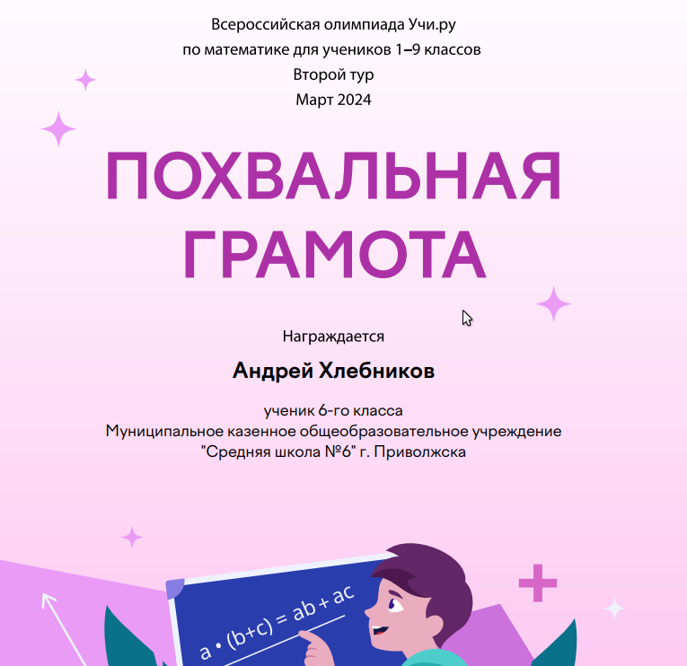 | Учитель Абрамова Ю.С.
7 | Пройдено обучение в ИРО по программированию на языке ПИТОН . Код будущего . Кучин А. 10 а 4 модуля.  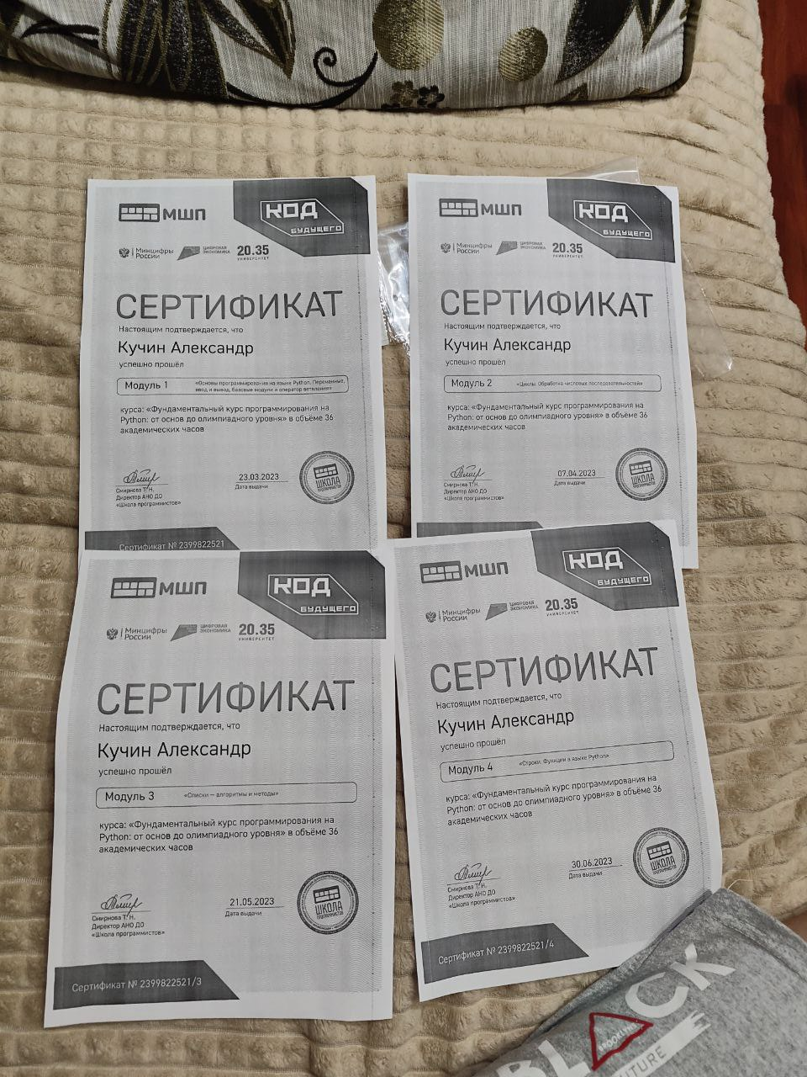 | Абрамова Ю.С.
8 | Участие в цикле научно популярных лекций в рамках реализации проекта «Солярис. Лекции о науке» 10кл. ДО. Г Иваново | Груздева Е.Л.  НовожиловГ, Молодцова Ю, Иванова И, Экнер Г, Кучин А
9 | Игровая программа «Дело было вечером» 10 кл | Груздева Е.Л.
10 | « Знатоки биологии» в игре « В мире естественных наук» 10 кл | Груздева Е.Л.
11 | Интеллектуальная игра «Аукцион знаний» 10кл | Груздева Е.Л.
12 | Олимпиада Безопасный интернет на Учи Ру 1-9 кл | Сертификаты Абрамова Ю.С
13 | Письмо солдату | 6кл Абрамова Ю.С
14 | Провели неделю ЕМЦ  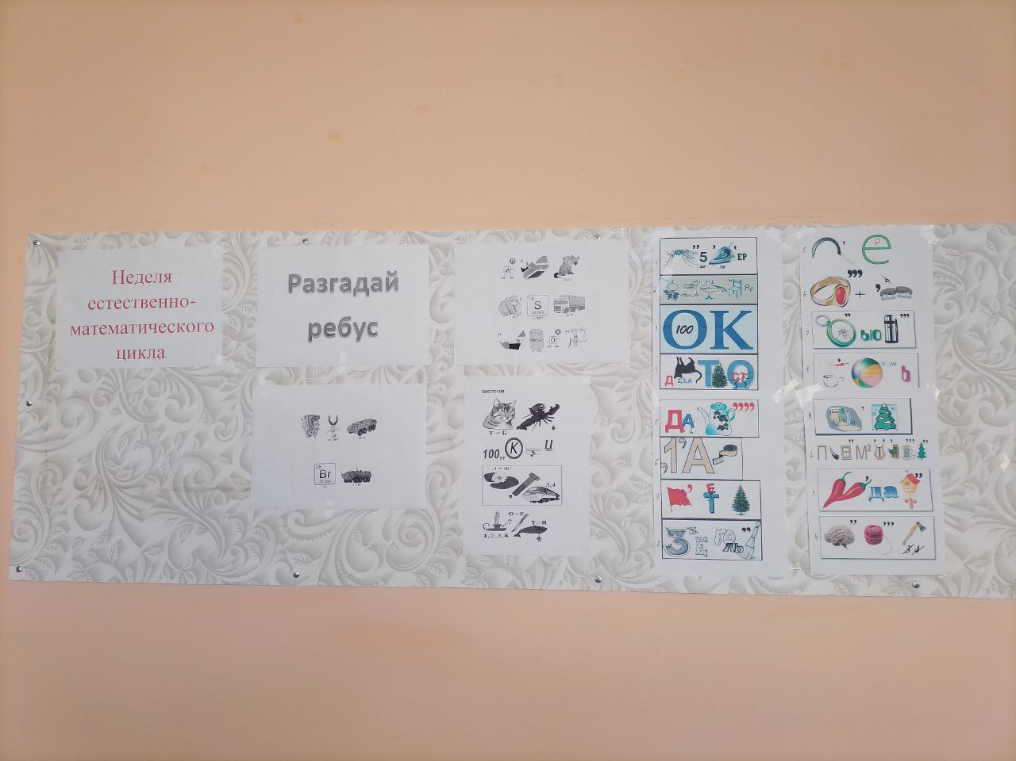  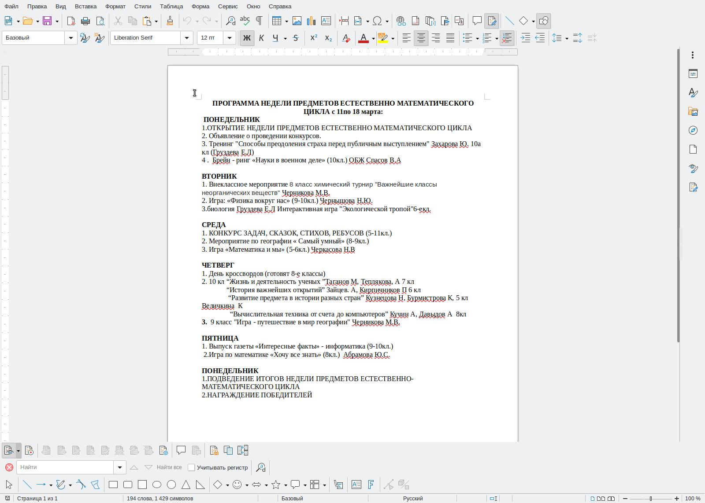  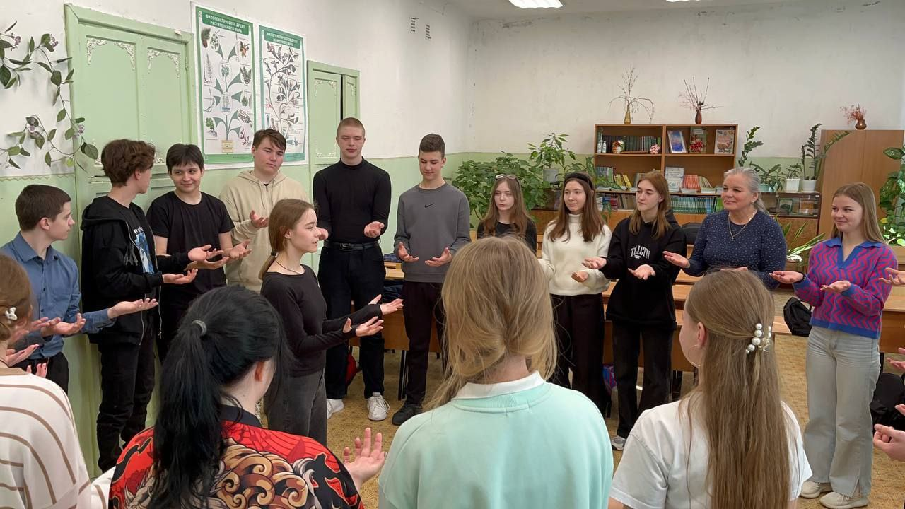 | Все учителя МО
15 | День Здоровья ( 2 раза в год) | Спасов В.А, Новожилов Н.С
16 | Урок Цифры «Мессенжеры», «Искусственный интелект», « Технологии тестирования»- 3 проекта  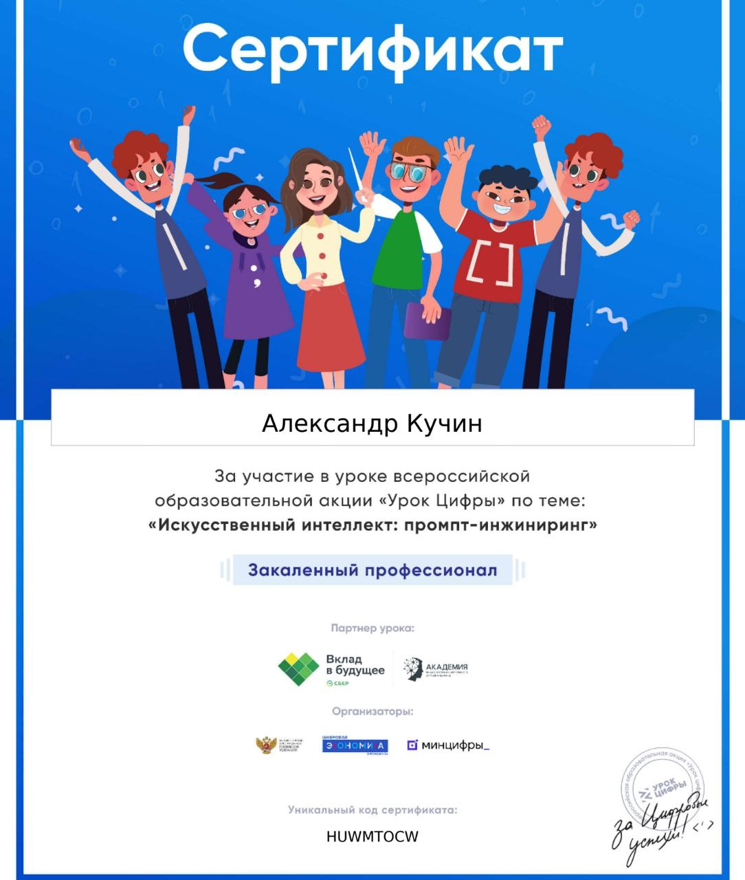  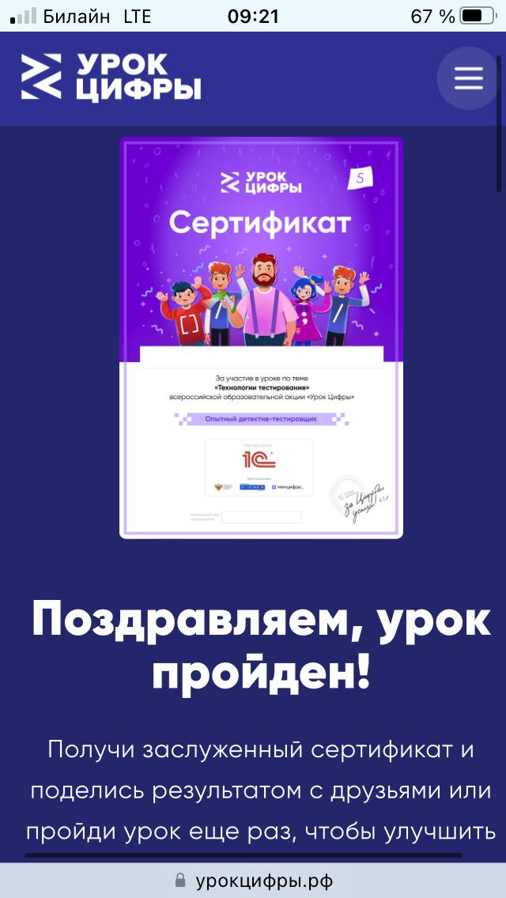 | Ученики 7-11 класс. Абрамова Ю.С
17 | Мониторинг ценностных ориентаций 8-11 классы . Минпросвещение | Абрамова Ю.С
18 | Работа с проектами 10 класс. Защита проектов. | Абрамова Ю.С, Груздева Е.Л, Чернышова Н.Ю, Черникова М.В, Черкасова Н.В, Спасов В.А, Новожилов Н.С
19 | КВН Учителя - Ученики | Учителя МО

Прошли курсы повышения квалификации:
ФИО | где | тема | Кол-во часов
Зайцева Ирина Ивановна | ФГАОУ ДПО «Академия реализации государственной политики и профессионального развития работников образования Министерства просвещения РФ» | «Школа современного учителя математики: достижения российской науки»  60ч | 60 ч.
Зайцева Ирина Ивановна | УНОИ | «Реализация требований обновленных ФГОС ООО, ФГОС СОО в работе учителя» | 36 ч.
Абрамова Юлия Сергеевна | ФГАОУ ДПО «Академия Минпросвещения» | «Использование языка Python при обучении информатике на уровне основного и среднего общего образования в условиях обновленных ФГОС» | 54ч
Абрамова Юлия Сергеевна | УНОИ | «Реализация требований обновленных ФГОС ООО, ФГОС СОО в работе учителя» | 36 ч.
Груздева Елена Леонидовна | УНОИ | «Реализация требований обновленных ФГОС ООО, ФГОС СОО в работе учителя» | 36 ч.
Груздева Елена Леонидовна | ФГАОУ ДПО «Академия Минпросвещения» | «Школа современного учителя биологии: достижения российской науки» | 60ч
Новожилов Николай Сергеевич учитель | УНОИ | «Реализация требований обновленных ФГОС  ООО, ФГОС СОО в работе учителя физической культуры и ОБЖ»  36ч | 36ч
Поршнева Ольга Валерьевна | ФГАОУ ДПО «Академия реализации государственной политики и профессионального развития работников образования Министерства просвещения РФ» | «Школа современного учителя математики: достижения российской науки» | 60 ч.
Поршнева Ольга Валерьевна | УНОИ | «Подготовка экспертов для работы в региональной предметной комиссии при проведении государственной итоговой аттестации по образовательным программам основного общего образования по физике»  24ч | 24ч
Черкасова Надежда Владимировна | УНОИ | «Реализация требований обновленных ФГОС ООО, ФГОС СОО в работе учителя» | 36 ч.
Черникова Марина Валентиновна | УНОИ | «Реализация требований обновленных ФГОС ООО, ФГОС СОО в работе учителя»  36 ч. | УНОИ
Спасов Владимир Александрович | УНОИ | «Реализация требований обновленных ФГОС ООО, ФГОС СОО в работе учителя» | 36 ч.
Чернышова Наталья Юрьевна | УНОИ | «Реализация требований обновленных ФГОС ООО, ФГОС СОО в работе учителя» | 36 ч.
Прошли аттестацию:
ФИО | должность | Дата аттестац. | Категория

Работа по теме самообразования:

№ | ФИО учителя | тема
1 | Зайцева Ирина Ивановна | Развитие компетентностей финансовой грамотности в рамках изучения математики
2 | Абрамова Юлия Сергеевна | Применение информационных технологий для развития познавательной активности и творческих способностей учащихся
3 | Чернышова Наталья Юрьевна | «Системно - деятельностный подход на уроках физики»
4 | Черникова Марина Валентиновна | Технология критериального оценивания в управлении процессом достижения обучающимися планируемых образовательных результатов.
5 | Груздева Елена Леонидовна | Методические подходы к преподаванию биологии в условиях перехода на ФГОС нового поколения
6 | Черкасова Надежда Владимировна | Развитие критического мышления на уроках математики.
7 | Спасов Владимир Александрович | От урока физкультуры - к знаку ГТО.
8 | Новожилов Николай Сергеевич | От урока физкультуры - к знаку ГТО.
Результативность работы
(предметные олимпиады, конкурсы, фестивали, результаты независимой внешней оценки, и т.п. показатели)
Учителя: Абрамова Ю.С, Черкасова Н.В, Чернышова Н.Ю- грамоты УЧИ.Ру за организацию предметных олимпиад, благодарственные письма, сертификаты.( сентябрь, октябрь, ноябрь, декабрь),
Спасов В.А, Новожилов Н.С -участие учеников во всех спортивных мероприятиях школы и района ( грамоты)

платформа Учи.ру 1. Благодарственное письмо школе за участие в олимпиаде «Безопасный интернет» 2023 года
- Благодарственное письмо Абрамовой Ю.С. за организацию олимпиады «Безопасный интернет» 2023
- Сертификат лучшему преподавателю школы по итогам программы «Активный учитель» для средних классов (сентябрь, октябрь, ноябрь 2022 года) Абрамова Ю. С
- Благодарственное письмо за участие в осенней олимпиаде «Безопасные дороги» 2023

10. 06.2024г

Руководитель методического объединения: _____________/Абрамова Ю. С./
(подпись) ФИО

